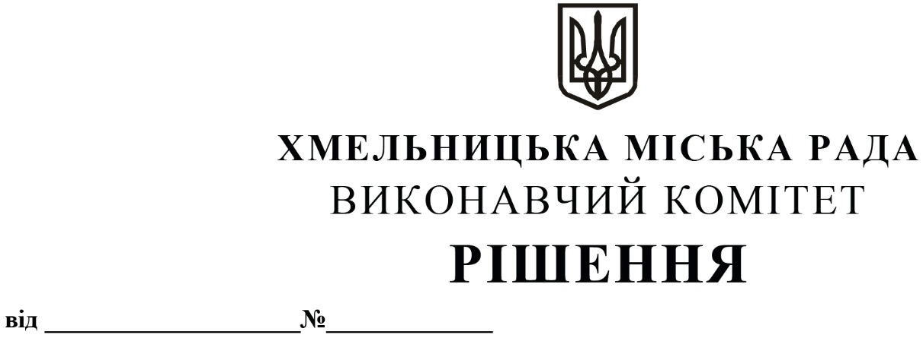

Про внесення на розгляд сесії міської ради

пропозиції про включення громадського

будинку, який розташований за адресою:

Хмельницька обл., Хмельницький р-н,

с. Колибань, вул. Волошкова, 29-А, до переліку

об’єктів малої приватизації – окремого майна,

що підлягає приватизації

Розглянувши клопотання комунального підприємства «Агенція муніципальної нерухомості», керуючись законами України «Про місцеве самоврядування в Україні», «Про приватизацію державного і комунального майна», виконавчий комітет міської ради

ВИРІШИВ:

1. Внести на розгляд сесії міської ради пропозицію про включення громадського будинку загальною площею 241,5 кв.м, який розташований за адресою: Хмельницька обл., Хмельницький р-н, с. Колибань, вул. Волошкова, 29-А, до переліку об’єктів малої приватизації – окремого майна, що підлягає приватизації.

2. Контроль за виконанням рішення покласти на заступника міського голови – директора департаменту інфраструктури міста В. Новачка.

Міський голова Олександр СИМЧИШИН